何妨呐

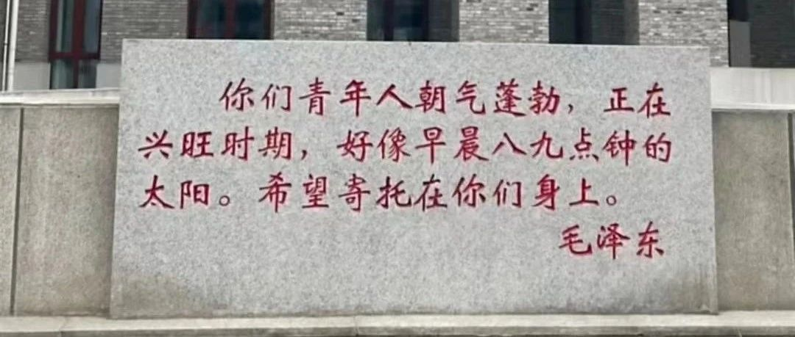

# 写在五四青年节：青年该怎样选择自己的人生主题

原创  何妨呐  [这是一个令人疑惑的星球](javascript:void(0);)

我在三个地方教课，有个机构的工资可能要不回来了。原因在于老板，他克扣教师（一般都是大学生兼职）工资的情况已很常见，经前任同事和现任离职的财务提醒我才意识到，但为时已晚。我失落又亢奋。失落在小两千块钱可能拿不回来，亢奋在我或将有机会能走一次劳动仲裁和联名举报，无论结果与否，这都又是一次从未有过的经历和体验。

这让我想起了《大明王朝1566》。嘉靖朝国库亏空是因为有奸臣中饱私囊，我这发不出工资也是因为有人中饱私囊。当年明月在采访中说，我们从历史中得到的唯一教训就是，我们从没有在历史中得到任何教训。现在回看，确实如此。之前不了解，这一年打着考研（历史学）的旗号，通读了不少历史，历史一直在重演，这几千年来，更新换代的是制度和技术，但人性作为里子，依然未变。一百年前呼吁八小时工作制的劳工和如今反对调休的我们这些年轻人，本质是一样的。我在电脑前敲键盘打字，和三十年前我妈在工厂里踩缝纫机，也是一样的道理。有的只是生产力的进步，不变的是人性的弱点。以前犯过的错误还是会犯，以前有的教训今后还会重演。读历史的时候我们是旁观者，但我们终将会成其中的当事人。只是，在成为当事人之前，我们有义务为自己做些什么。

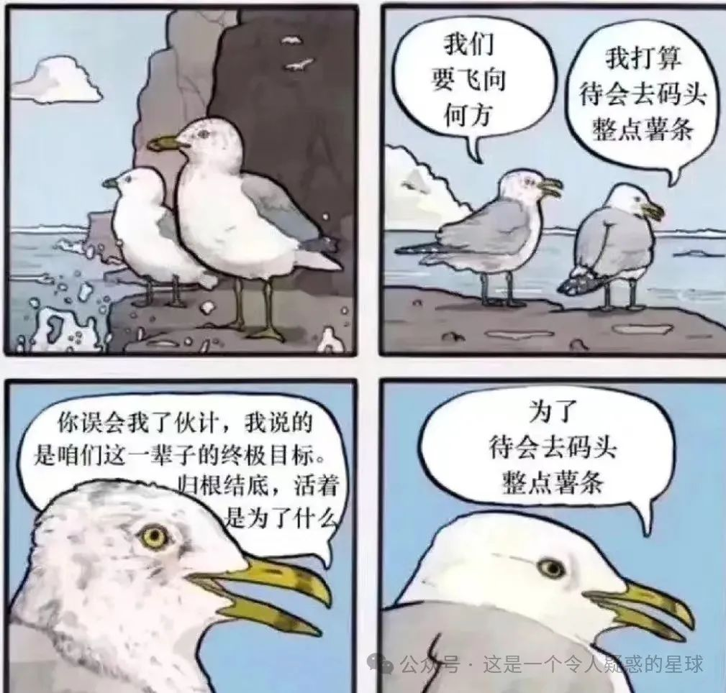

小时候看动画片《超兽武装》，玄易子说“已有的事，后必再有；已行的事，后必再行”。我深以为然。

历史不能引以为鉴，对于个人来说，能引以为鉴的，也只有过往的经历和经验了，这也是为什么我爸妈反复对我强调的，你要出去多走走看看、多体验体验的原因。他们说，人教人教不会，事教人一次到位，多体验体验，是有好处的。

以上几段，和文章题目似乎没有什么关联，但我必须要放在前面，没有对前几段的理解，后面的阐述就是徒劳空谈。这也是我通过近一年来的工作实践所体会和感悟到的。

我们总是听到这样的劝解:别管别人怎么说，听你自己的就行。这句话少个前提——你自己首先得是对的。那么，如何判断自己的选择是否正确呢？王阳明告诉我们要致良知，怎么致，这一直是个问题。我现在可以说找到了一点答案，即你在脱离一切附庸关系以后，按照自己的想法去做，如能让你生活的更好、内心更充盈精神更富足，那么你的选择就是对的。反之亦然。这个脱离并非指断绝，而是指你不再依靠父母经济支持后的经济独立（上学时可能做不到，但早晚会做到的），你不再需要他人评价来证明自己价值的精神富足（尤其是朋友的评价，因为关系好，一般都会予以支持，邹忌讽齐王纳谏就是这么个道理）。实践是检验真理的唯一标准。脱离于这些附庸关系以后，你再回看你的想法和决定，看是否依然笃定，这样做下去一两个月，就基本能看出自己的正确与否了。对则继续，错则刹车。因为年轻，时间上的试错成本总还是有的。

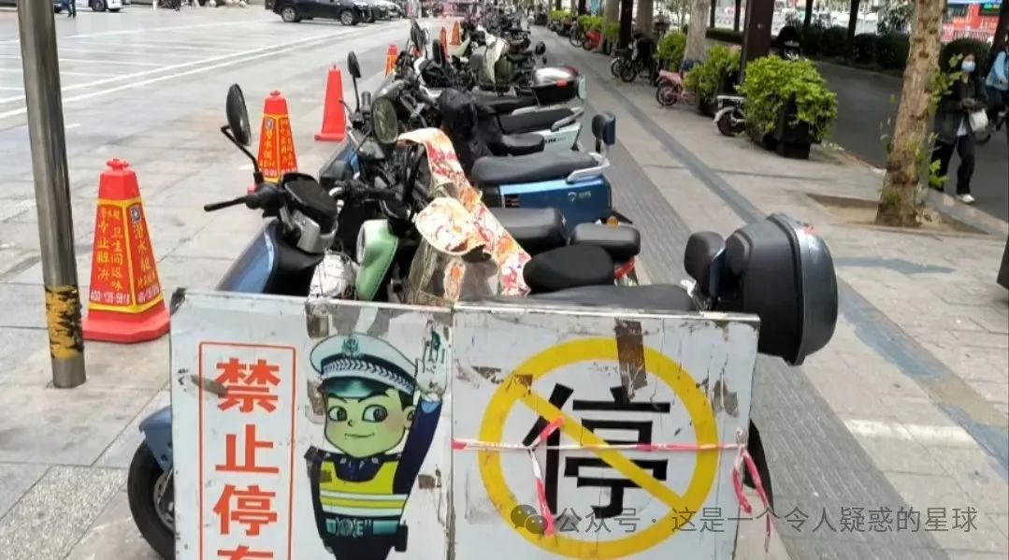

经济独立就需要我们多攒钱，精神富足就需要我们多读书。读书学习和搞钱攒钱，这总归是没错的，做到这两点，能解决大部分的迷茫焦虑。除此之外还有一点，即锻炼身体。锻炼这一点甚至要排在那两项之前。我在文章里多次写到父母的开明和他们对我的支持，他们的开明和豁达并非是天然就有的。我小时候身体不好，从出生开始就营养不良，没少吃药住院——输液输到两个手背发肿，只好扎头皮输液。也正是因为小时候的经历，让我父母抛却了许多的念头，对我就一个要求，健康就行。这种愿望他们带到了给我起的名字上面，杨康嘉，康是健康，嘉是美好，简单纯粹。

我不认为这个世界上有什么真正的铁饭碗，也反对把个人的未来都押到一份工作岗位上。工作岗位也不伟大，伟大的还是其中的个人。真正的铁饭碗还是本事技术在身，走到哪都有饭吃，这也是我们要不断读书学习的根本所在。

读书学习，搞钱攒钱和锻炼身体这三项可作为青年时期的主题，也大概率是我们的人生主题。有此基础，我们才能去寻找自己的人生方向，去做自己擅长的，去发展自己的爱好，去试着将自己的爱好做成事业。如不知道自己的爱好是什么，则应多加尝试，多试一试，总能找到的。

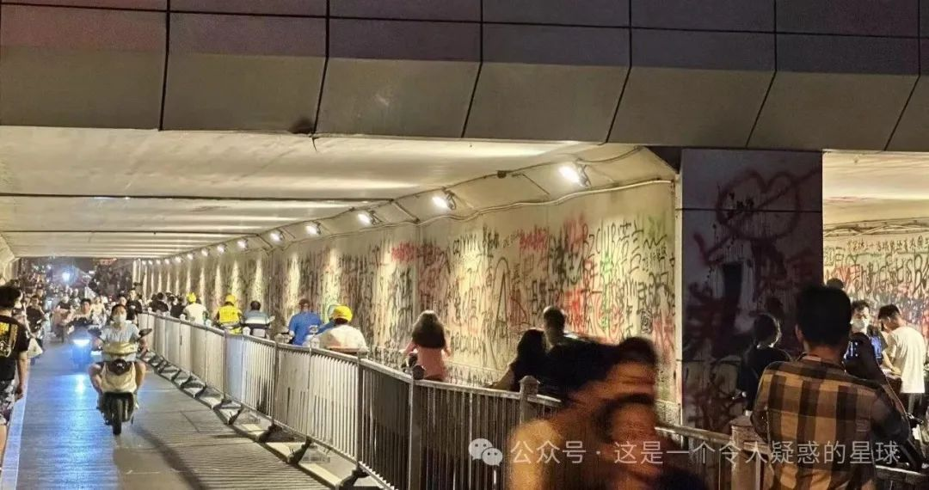

朋友是学农学的，他告诉我，植物育种有一个环节叫锻苗。一般来说，大棚培养出来的植物幼苗，在移栽过后会大批量死亡，这是因为大棚的环境是很稳定的，而外部环境飘忽不定。预防幼苗移栽后死亡的手段就叫锻苗，即适当断水，适当掀开棚布降温等等。那幼苗就像有想法似的记住这一次“胁迫”，这次可能会败叶伤根，但下次绝对比这次程度要轻。这也是植物通过自己的“经历”来引以为鉴了。

朋友还跟我说，但有的植物幼苗在经历一次锻苗之后就直接奄奄一息了，那么就不会二次锻苗，这样的幼苗移栽到外部需要人更多的去照料和培育，这样也能提高成活的几率。植物没有经历锻苗还能成活，这是因为有人的照料，而不是植物具备活着的能力。人也一样，你如果在衣来伸手饭来张口的呵护下长大，到社会上依然能够活着，这是因为你在人类社会，而不是你具备活着的能力。他的话也是在说这一点——人要具备活着的能力，无非还是做到那三点，先有健康的身体，这点可通过锻炼来完成，其次有一定的经济基础，这点也是说要攒钱。在此之上，还是读书，掌握学习的能力，这能让精神富足，也能让自己不落后于时代。

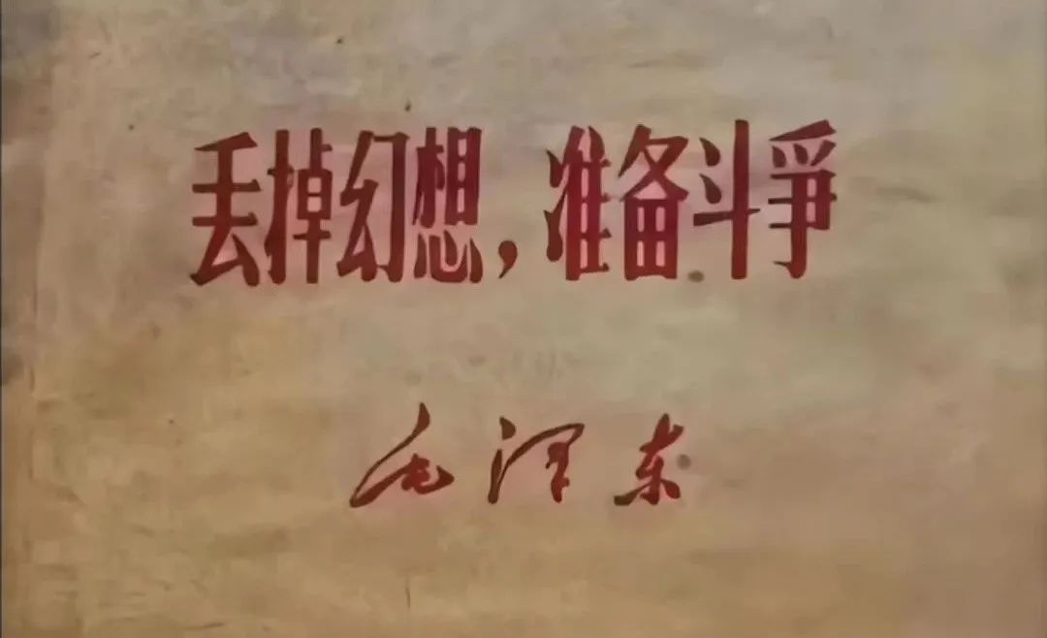

但仅做到这三项只能生活，做不到有趣的生活，如若想做到有趣，那么还需加一项——要有反抗精神，敢于反抗那些不公义的事情。拿工资举例，我第一时间得知可能发不出来时，我的反应是打劳动仲裁，联合几个教课的青年教师一起去打。但另外几个青年教师对此则不报什么希望，也并不愿意在这个事上花费太多时间。原因也很简单，维权的成本甚至要高过讨回的工资——有这时间，多教几节课也就拿回来了。我不能说他们的选择是错的，只是我不这么选罢了。与人奋斗，总还是其乐无穷的。

今天是五四青年节，我们应当学到百年前五四青年们呼吁抗争的一点精神，勇于斗争敢于斗争乐于斗争，我们要有一点反抗精神，追求一些本不该放弃的东西。

***节选自2024年4月30日所写文章，文章原标题:《在大一新生座谈会上的发言稿》。***

预览时标签不可点

修改于

微信扫一扫  
关注该公众号

[知道了](javascript:;)

微信扫一扫  
使用小程序

[取消](javascript:void(0);) [允许](javascript:void(0);)

[取消](javascript:void(0);) [允许](javascript:void(0);)

×

分析

：  ，  ，  ，  ，  ，  ，  ，  ，  ，  ，  ，  ，  。   视频  小程序  赞  ，轻点两下取消赞  在看  ，轻点两下取消在看  分享  留言  收藏

精选留言



星河来自山西

不去反抗那就是在纵容侵占原本属于你的利益人



Writing来自广东

作者哥哥你好，如果有时间的话，希望你能写一下重庆胖猫事件[玫瑰][玫瑰][玫瑰]



这是一个令人疑惑的星球来自

我整理整理，明天试着写写。



冰淇宁来自河南

静候佳作!



斗来自山东

同志不要给死人送活人吃的东西就行



午阳来自新疆

胖猫 梅州都很需要关注。胖猫刺激情绪严重



三宝和美妈来自广东

感谢[玫瑰]



🧸来自广东

2024年，越来越多的年轻人开始活明白了，大家也开启了新一轮的思想觉醒，观念发生了转变，工作半年玩半年，快乐生活几十年。



武威天师来自黑龙江

我们不能俯首系颈，听信“天命”，接受教育是为了让我们反抗压迫。不让“上利国家，下利你们”的骗局反复上演。



杜浑来自山东

最近在读“激流三部曲”，《家》里面有个情节，觉新（有启蒙思想，但仍旧在按照旧礼教做事的青年）劝觉慧（受启蒙思想影响的激进派青年）不要跟高老太爷（封建大家长）对刚，说这样子会让双方都不开心，对大家都没好处。 觉慧认为他的话有道理，但作者旁边补了一句“难道青年的心可以被囚禁于利害的牢笼吗”，读这篇文章时我想到了这句话。 是的，哪怕打不过你，我也要挥出拳头，就算遍体鳞伤也要咬下你一块肉，让你知道不是所有人都是可以随便欺负的



Yy来自山西

我们不是畸人，我们不是愚人，我们是青年，我们要把我们的幸福给奋斗来！看了激流三部曲很受鼓舞



一蓑烟雨来自广东

愿中国青年都摆脱冷气，只是向上走，不必听自暴自弃者流的话。能做事的做事，能发声的发声。有一分热，发一分光。就令萤火一般，也可以在黑暗里发一点光，不必等候炬火。——鲁迅

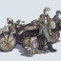

O.K.W(风华正茂)来自福建

还有有一句，不必等待炬火，没有炬火，我便是唯一的光！



小可来自四川

精神富足吗，好难，茫然四顾，感觉骨子里都偷着悲伤。       --来自音乐节现场



Willa来自北京

支持维权，这次五一我去大连旅游，我点的是两块钱的娃哈哈矿泉水，商家送的是一块五的康师傅矿泉水，我都要打电话要回来那五毛钱。该是自己的就要努力争取，加油啊！



马穆德相来自上海

黑中介，黑机构，黑平台，骗取劳动者的血汗

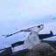

忽如寄来自西藏

为了多看看青年关注的作者，有自己的思考很不容易，我们终其一生要追求什么，就是在青年时期思考得最多，做好当下的自己的事情，就是特别棒的事情，士兵突击里许三多说好好活就是做有意义的事，做有意义的事就是好好活，共勉



Qomolangma tetralogy来自四川

经济独立，身体健康，精神富足。运动和阅读这两者都是需要长久去坚持的。



共产主义接班人来自山东

“脱离于这些附庸关系以后，你再回看你的想法和决定，看是否依然笃定”，其实本质就是寻找和确定自己的价值观。其实人生就是一个不断塑造三观的路程。



共产主义接班人来自山东

精神富足，本质就是你认同自己的价值方向，所以即使在没有人支持的时候也能走下去。



共产主义接班人来自山东

价值是内心强大的基础，我们每天内心都在做很多选择，有坚定价值观的人不会随波逐流，在外体现就是拥有强大的内心。



OYYA来自北京

反抗精神越来越重要了，随着五四青年节的淡化



Superwhite来自福建

锻炼身体，攒钱搞钱，多读书



别拖至春天来自新疆

大部分青年没办法选择自己的人生  可能我们都是同一趟列车的乘客 谁也不用嘲笑谁站票硬座 火车出轨的时候 大家命运都一样 也不免会有人用身体与地面对抗 试图阻止火车脱离轨道 并溅起火星 但总还是有车上的人嘲笑 看！那个傻X



stay here forever来自湖南

不随波逐流，能坚持做自己，是难得的品质。加油！



神经蛙来自四川

拖欠工资建议先走劳动监察，效率会高一些。



LC来自湖北

我目前的顺序是锤心，炼体，泄欲，集金。心身在前，外物其次。单纯的像在工厂里用时间换钱，缺乏成长和思考，这类工作应尽量避免。在这个积累的过程中不断提高心力，再找到自己想做的事情，集中精力去突破



陈来自四川

没有把得知补课费差价后的气愤写入味[微笑]



℡来自河南

兄弟，你写的太好了



原来自贵州

点赞 感觉作者文章陈词越来越平淡但富有深意韵味咯



流云飞袖来自湖北

我们的同志在困难的时候，要看到成绩，要看到光明，要提高我们的勇气。



脩来自吉林

我们要有一点反抗精神，追求一些本不该放弃的东西。---仍需努力[加油]



程艾影来自山东

加油，我遭遇过维权无门，希望你能成功



JiaCheng来自上海

小编，我老家巩义最南边边，离偃师不远，小初经常到府店镇赶集，而且学的是外语。咱们老家离的应该最多不超过100公里，哈哈。



千叶少白来自广东

青年如你便是中国的希望



徐宝佳来自河北

哈哈哈哈，了解越多，越不好做自己



落日风云来自山东

“人本质是一切社会关系的总和，在阶级社会中，一切社会关系本质上都是阶级关系，人的本质就是阶级本质” “这种自由的人性，和对他的承认，不过是承认利己的市民个人，承认构成这种个体生活内容，即构成现代市民生活内容的那些精神要素和物质要素的不可遏制的运动;因此，人权并没有使人从宗教中解放出来，而是使人拥有宗教自由：人权并没有使人从财产中解放出来，而是使人拥有财产自由：人权并没有使人从追求财富的龌龊行为中解放出来，反而使人有经营自由。”



蘭来自河南

现在当年明月已经要叫石处长了。



雷彪来自湖北

你的文字总是能振聋发聩，我跟你相仿如此年纪我觉得书只是一方面，你是一个非常有社会故事的人



落叶随风来自江西

做好自己就行